***„Konzerte zu spielen, ist für mich eines der größten Privilegien, weil mir Menschen eine Stunde ihres wertvollen Lebens schenken, um mir zuzuhören. Das berührt mich mehr als der lauteste Applaus, den ich mir als Künstler wünschen kann“ (Emanuel Reiter)***

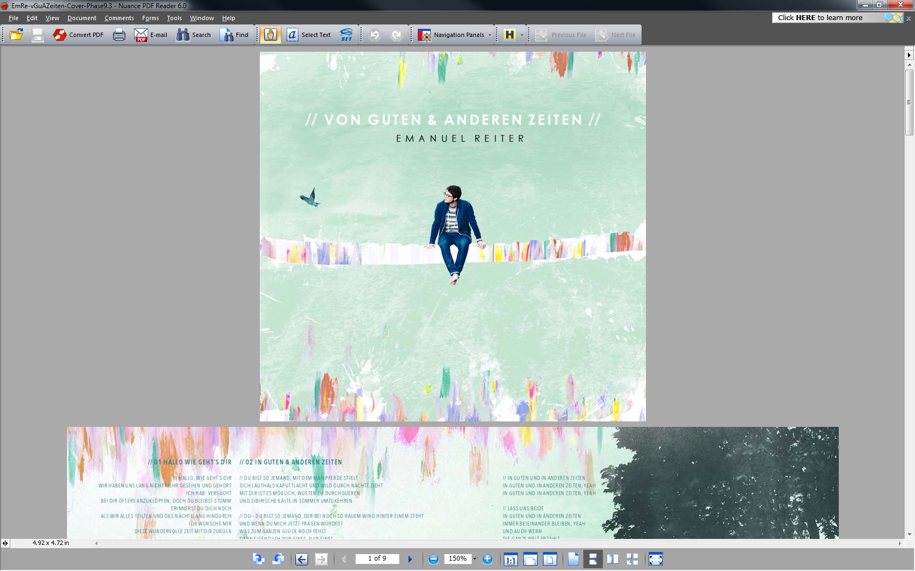**Emanuel Reiter (CH/D)**

Pop – Folk

Pressetext

[**www.emanuelreiter.com**](http://www.emanuelreiter.com)

### //Biographie//

[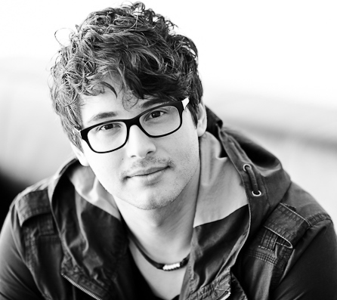](http://www.emanuelreiter.com/testsystem/daten/wp-upload/2014/06/Foto-Emanuel-Reiter2.jpg)Ein Schweizer, ein Baye[r](http://de.wikipedia.org/wiki/Bayern) oder doch von einem ganz anderen Ort auf dieser Welt? Emanuel Reiter ist ein Singer / Songwriter aus Oberbayern, der mit 19 Jahren in die Schweiz gezogen ist und heute irgendwo zwischen Zürich und St. Gallen. In den letzten vier Jahren spielte er über 300 Konzerte im In -und Ausland. Seine Lieder wurden sowohl von lokalen als auch von überregionalen Radiosendern (SRF3, FM1, Radio Swiss Top, ARD Hitnacht) Deutschland, Österreich und der Schweiz gespielt. Neben der Musik arbeitet Emanuel Reiter als Projektleiter in der Forschung & Entwicklung. Diese beiden Welten – Musik und Technik – ergänzen sich, lautet doch die Schnittmenge „Innovation & Emotion“. Genau nach dieser sucht Emanuel beim Schreiben seiner Songs. Im Mittelpunkt seiner Lieder stehen tiefgründige Texte, die das Herz berühren und zum Nachdenken bewegen. Authentizität ist Emanuel Reiter wichtig. Künstliche Soundeffekte sucht man in seiner Musik vergebens. Umso mehr kommen Akustik-Gitarren, warme E-Gitarrenlinien, Klavier und Streichinstrumente zum Einsatz, die zu einem eigenen Pop-Folk Sound verschmelzen. Verträumt und bodenständig zugleich.

**Pressefotos und Musikvideos sind hier zu finden:** [**http://www.emanuelreiter.com/media/**](http://www.emanuelreiter.com/media/)

### //Debutalbum erscheint am 3.3.2017//

[](http://www.emanuelreiter.com/testsystem/daten/wp-upload/2015/09/EmRe-vGuAZeiten-Cover-Phase8.5.2.jpg)Nach der ersten EP //KEINE ZEIT ZU VERLIEREN// erscheint 2017 das neue Album //IN GUTEN & ANDEREN ZEITEN// offiziell in Deutschland. Nach einer Reise durch gute, als auch andere Zeiten sind 12 neue Songs über bleibende Freundschaft, tiefe Liebe und grosse Dankbarkeit entstanden.

Tiefgründig und doch mit Leichtigkeit schafft es Emanuel Reiter das auszudrücken, was oft so schwer in Worte zu fassen ist: Unserem Gegenüber zu sagen, was und wieviel er uns bedeutet. Die Musik des Songpoeten ist eine gefühlvolle Ermutigung, immer wieder aufeinander zuzugehen, und das in guten sowie anderen Zeiten.

Emanuel Reiter ist ein Mensch, der Projekte mit voller Leidenschaft angeht. So hat er gemeinsam mit Freunden ein eigenes Studio in Uzwil (CH) aufgebaut, um das „VG&AZ“ Album aufzunehmen und zu produzieren. Gemischt wurde es von Gino Riccitelli („OK Kid“, „L’Aupaire“) und gemastered von Dan Suter (u.a „Xavier Naidoo“) in Zürich.

### //Von guten & anderen Zeiten// Tour 2017

[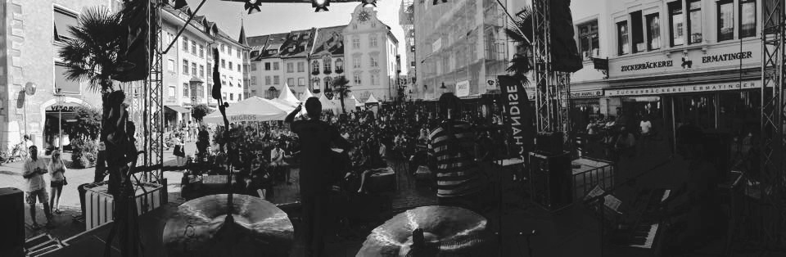](http://www.emanuelreiter.com/testsystem/daten/wp-upload/2015/10/11822467_10153314315999270_7495839600406430467_n.jpg)Lebendig wird die Musik von Emanuel Reiter genau dann, wenn er und das Publikum aufeinandertreffen. Gemeinsam entstehen bleibende und bewegende Momente, die auch nach dem Konzert weiterschwingen.

„Konzerte zu spielen, ist für mich eines der grössten Privilegien, weil mir Menschen eine Stunde ihres wertvollen Lebens schenken, um mir zuzuhören. Das berührt mich mich mehr als der lauteste Applaus, den ich mir als Künstler wünschen kann“ verrät der Musiker. Ob vor 5 oder 5000 Leuten, bereits jetzt steigt die Vorfreude, von Tag zu Tag bald wieder Live & in Farbe auf den Strassen Deutschlands, Österreichs und der Schweiz unterwegs zu sein.

**//Für Veranstalter//**

Die wichtigsten Tour-Facts in Kürze:

Wer? Emanuel Reiter Solo, als Duo / Trio oder mit Band

Wann? Bevorzugt von Donnerstag – Sonntag

Wo? Clubs, Bars, Cafés, Kinos, Theater – und Kleinkunstbühnen, Wohnzimmer, Festivals

Zielgruppe? Alle, die gerne für 60min tiefgründiger Musik zuhören

Technik? Kann für ein Publikum von 300 Leute günstig gestellt werden

Gage? Auf Anfrage

Promotion? Gerne unterstützen wir bei der Konzert-Promotion (Plakate / Flyer / Ticketing)

**Kontakt:**

Für D / CH / A: [booking@emanuelreiter.com](mailto:booking@emanuelreiter.com) (+41 77 / 417 29 53)

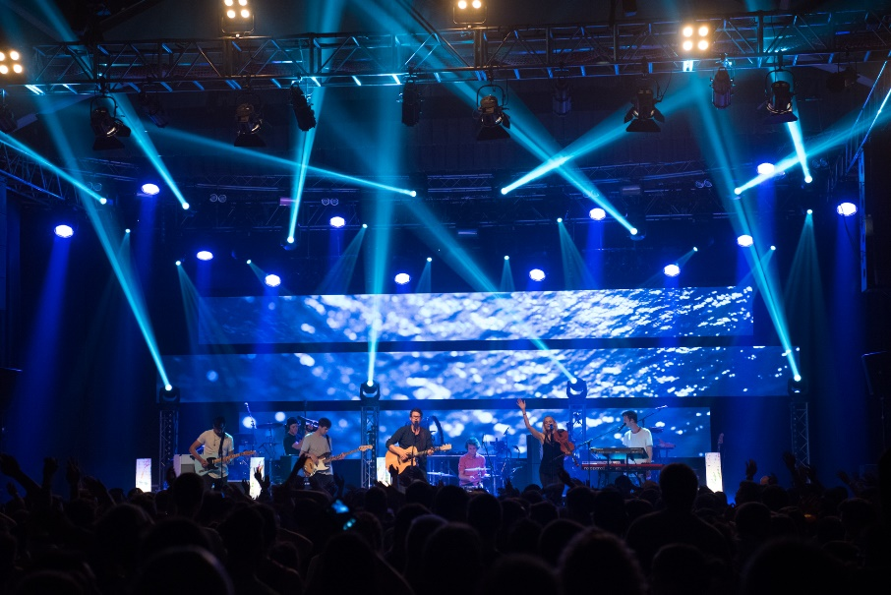**//Referenzen//**

**Radio Airplays / TV :** Radio SR3 /

ARD Saarland (DE)

Radio SRF3, Zürich (CH)

Radio SRF1, Zürich (CH)

Radio Galaxy, Rosenheim (DE)

Radio Munot, Schaffhausen (CH)

Radio Top, Winterthur (CH)

Radio FM, St. Gallen (CH)

Radio LifeChannel, Pfäffikon (CH)

Balcony TV, Hamburg (DE)

Schaffhausener Fernsehen, Schaffhausen (CH)

TV Ostchweiz, St. Gallen (CH)

ERF, Wetzlar / Frankfurt (DE)

**Konzerte:**

Songbirdfestival, Davos (CH), Kammgarn Terasse, Schaffhausen (CH), Key2life-Festival, Wien (A), Gurtenfestival, Bern M-Budget Bühne (CH), Support für Gregor Meyle, Siegen (DE), Weihern Unplugged Festival, St. Gallen (CH), Café Westend, München (DE), Support für Gustav, Wil (CH), Jeder Rappen zählt, SRF 3 Aktion, Bundesplatz Bern (CH), Eisenwerk, Frauenfeld (CH), Support Samuel Harfst & T. Hundt (neu Lupid), Hanau/Irschenbergfestival (DE), Radio Energy Party, Brackenheim / Stuttgart (CH), Welternährungstag mit Greis, Nyuba etc, Bundesplatz Bern (CH), Theater am Hechtplatz, Zürich (CH), Konzert mit Rend Collective Experiment (IRL), Frauenfeld (CH), NewComer Bühne Stars in Town, Schaffhausen (CH), Gare de Lion, Wil (CH), Rock am Weiher, Wil (CH), Springtime Festival, Frauenfeld (CH), Hotel Einstein, St. Gallen (CH), Casinotheater, Winterthur (CH), Bodensee Sommerkonzerte, Arbon (CH)

**Medienpartner, Konzertveranstalter, Radio und Fernsehen können gerne unter** [**info@emanuelreier.com**](mailto:info@emanuelreier.com) **kostenfrei ein Album bestellen.**

**Email:** [info@emanuelreiter.com](mailto:info@emanuelreiter.com)

**Telefon:** 0041 77 417 29 53

**Homepage:** [www.emanuelreiter.com](http://www.emanuelreiter.com)

**Facebook:** [www.facebook.com/emanuelreiter](http://www.facebook.com/emanuelreiter)